В В Е Д Е Н И Е

Курс “Техническая термодинамика” входит в блок общеинженерных дисциплин и является наряду с курсами “Тепломассообмен” и “Гидрога-зодинамика” базовым в подготовке бакалавров по направлению “Теплоэнергетика”.

Программа курса изучается студентами дневного обучения в 2 и 3 семестрах, студентами заочного обучения - в 3 и 4 семестрах. В конце 2 семестра (дневное обучение) и 2 семестра (заочное обучение) студент должен получить зачет, а в конце изучения курса сдать экзамен.

Особое внимание при изучении курса следует уделить самостоятельной работе, в которую входит выполнение и сдача шести модулей. Вся программа курса разделена на две части, каждая из которых состоит из трех модулей.

Каждый модуль посвящен одному или нескольким разделам курса и содержит набор стандартных индивидуальных заданий, позволяющих закрепить материал, изученный на аудиторных занятиях и самостоятельно.

1. ПРОГРАММА И МЕТОДИЧЕСКИЕ УКАЗАНИЯ

К ТЕМАМ КУРСА

**I часть**

I Модуль

Тема 1. Основные термодинамические понятия.

Термодинамика идеального газа.

Программа. Термодинамическая система и окружающая среда. Изолированная и неизолированная ТДС. Параметры состояния. Уравнение состояния. Газовая постоянная. Термодинамическая поверхность. Термодинамический процесс. Равновесные и неравновесные процессы (взаимодействия). Обратимые и необратимые процессы, p-v - диаграмма и термодинамические процессы в ней. Основные законы идеальных газов. Отличие идеального газа от реального. Теплота и работа как формы передачи энергии. Понятие о газовой смеси. Смеси идеальных газов. Закон Дальтона. Способы задания смеси. Парциальный объем компонента. Определение средней молекулярной массы смеси и ее газовой постоянной. Связь между массовыми и объемными долями. Определение парциальных давлений компонентов смеси.

Методические указания. Материалы этой темы, по существу, представляют собой необходимый комплекс определений и понятий, на базе которых излагаются последующие темы. Поэтому студент должен уделить особое внимание четкому усвоению этих понятий и определений. Надо ясно себе представить условность и необходимость деления рабочих тел на газы и пары, ясно представлять содержание нормальных условий и их назначение. Нужно уметь переходить от технической системы единиц к системе СИ и наоборот, знать размерности основных параметров. Необходимо знать физический смысл газовой постоянной и универсальной газовой постоянной, при каких условиях справедливо уравнение состояния идеального газа.

П Модуль

Тема 2. Теплоемкость идеальных газов и их смесей.

Программа. Молекулярно-кинетическая теория теплоемкости. Истинная и средняя теплоемкости. Эмпирические формулы теплоемкости газов. Свойства теплоемкостей идеального газа. Связь между изохорной и изобарной теплоемкостями идеального газа (закон Майера). Таблицы значений истинной и средней теплоемкостей газа. Теплоемкость смеси идеальных газов.

Методические указания. Из определения теплоемкости непосредственно следует, что она является функцией процесса. В приближенных расчетах процессов идеальных газов, теплоемкость может считаться величиной постоянной. Значения мольных изохорной и изобарной теплоемкостей зависят от атомности газов. В более точных расчетах необходимо учитывать зависимость теплоемкости идеального газа от температуры. Эта зависимость может быть представлена в виде таблиц или с помощью интерполяционных полиномов различной степени, простейшими из которых являются выражения вида: с = а + bt;

cm = a1 + b1(t1 + t2 ), где с и сm - истинная и средняя теплоемкости соответственно.

Тема3. Первый закон термодинамики.

Программа. Историческое развитие открытия первого закона термодинамики. Первый закон ТД как закон сохранения и превращения энергии. Теплота и работа - формы передачи энергии. Принцип эквивалентности. Работа расширения. Внутренняя энергия. Аналитическое выражение первого закона термодинамики через внутреннюю энергию. Работа перемещения. Техническая работа. Энтальпия. Аналитическое выражение первого закона термодинамики через энтальпию. Формулировки первого закона термодинамики.

Методические указания. Ясно представлять себе различие двух форм передачи энергии - механической и тепловой. Знать различие между вну-тренней энергией идеального и реального газов, физический смысл внутренней энергии и энтальпии рабочего тела, физический смысл и отличие работы расширения, проталкивания и технической. Надо представлять, что I-й закон термодинамики является частным случаем фундаментального закона сохранения и превращения энергии и что устанавливаемые термодинамикой уравнения состояния и, в особенности, процессов изменения состояния справедливы только для равновесных термодинамических систем.

Ш Модуль

Тема 4. Основные термодинамические процессы идеальных газов.

Программа. Термодинамические процессы идеальных газов: изохорный, изотермический, адиабатный и политропный. Аналитическое исследование их и графическое изображение в p-v и T-s диаграммах.

Методические указания. Надо ясно себе представлять методику анализа термодинамических процессов. Уметь правильно представлять любой процесс в p-v и T-s диаграммах, изменение внутренней энергии, работы и тепла в этом процессе. Следует иметь представление об обобщающем значении политропного процесса и уметь получать из общих выражений, относящихся к политропному процессу, частные, относящиеся к изобарному, изохорному, изотермическому и адиабатному процессам.

Тема 5. Второй закон термодинамики.

Программа. Круговые термодинамические процессы или циклы. Прямые или обратные циклы. Обратимые и необратимые циклы. Оценка эффективности прямого и обратного циклов. Прямой обратимый цикл Карно и его термический КПД. Обратимый цикл Карно и его холодильный коэффициент. Теорема Карно. Энтропия как функция состояния. Сущность второго закона термодинамики и его основные формулировки. Аналитическое выражение второго закона термодинамики. Изменение энтропии и работоспособность изолированной термодинамической сис-темы при обратимых и необратимых процессах. Термодинамические цик-лы в диаграммах. Термодинамическая шкала температур. Абсолютный нуль температуры. Эксергия как мера работоспособности. Эксергетичес-кий метод анализа работы тепловых машин.

Методические указания. Необходимо знать различие между обратимыми и необратимыми процессами, представлять формы проявления необратимости. Ясно представлять, что второй закон термодинамики устанавливает необходимые и достаточные условия, при которых возможно превращение теплоты в работу в периодически действующих тепловых машинах. Знать различные формулировки второго закона термодинамики и их общность. При этом надо учитывать, что естественные процессы не могут идти самостоятельно ( без каких- либо изменений в окружающих телах в прямом и обратном направлениях). Чем отличается обратимый цикл от необратимого, прямой от обратного? Чем оценивается эффективность прямого и обратного циклов? Почему невозможен “вечный двигатель второго рода”; который, действуя непрерывно, превращал бы работу некоторого источника целиком в механическую работу? Каковы роль и значение цикла Карно в термодинамике? Зависит ли термический КПД цикла Карно от свойств рабочего тела? - все эти вопросы должны быть глубоко проработаны. Необходимо осмыслить энтропию как термодинамический параметр, ее физический смысл и значение. Как связано изменение энтропии с необратимостью процесса?

Тема 6. Дифференциальные уравнения состояния.

Равновесие термодинамических систем.

Программа. Характеристические функции. Внутренняя энергия, энтальпия, свободная энергия (изохорно-изотермический потенциал) и свободная энтальпия (изобарно-изо-термический потенциал). Дифференциальные состояния термодинамики. Термические коэффициенты и связь между ними. Зависимость изобарной и изохорной теплоемкостей от объема и давления. Связь между изобарной и изохорной теплоемкостями для веществ с любыми свойствами. Условия термодинамического равновесия. Фазовые переходы, правило фаз Гиббса. Фазовые диаграммы.

Методические указания. Характеристические функции и дифференциальные уравнения составляют основу математического аппарата термодинамики, поэтому усвоение материала этого раздела является особенно важным. В том случае, когда система обменивается с окружающей средой теплотой и механической работой (тепломеханическая система), имеются четыре характеристические функции: внутренняя энергия u, энтальпия i, свободная энергия (изохорно-изотермический потенциал) f и свободная энтальпия (изобарно-изотермический потенциал)  . Характеристической называется такая функция состояния, частная производная которой по определенным образом выбранному параметру равна параметру с ним сопряженному. Сопряженными параметрами являются T и s, p и v. Необходимо уметь практически использовать дифференциальные уравнения термодинамики для нахождения различных термодинамических величин и для решения термодинамических задач.

Термодинамические потенциалы используются для исследования условий равновесия и его устойчивости. Следует обратить внимание на особенности связи между различными термодинамическими величинами, которые позволяют вывести теоретическое уравнение состояния вещества, исследовать фазовые переходы. Необходимо уметь различать фазовые диаграммы p-T, T-s, p-v для стабильных состояний различных рабочих тел.

**П часть**

IV Модуль

Тема 7. Реальные газы и пары. Водяной пар.

Программа. Термодинамические свойства реальных веществ. Диаграмма p-v при фазовых переходах жидкости и газа. Уравнение Ван-дер-Ваальса. Критические параметры веществ. Условия равновесия при фазовом переходе. Парообразование и конденсация. Зависимость давления насыщенного пара от температуры. Теплота фазового перехода. Степень сухости. Плавление. Сублимация. Фазовые диаграммы воды. Тройная точка. Аномалии воды. Удельный объем, энтальпия и энтропия жидкости, влажного, сухого и перегретого пара. Сверхкритическая область состояния пара. Таблицы термодинамических свойств воды и водяного пара. Диаграммы p-v, T-s, i-s для паров. Расчет процессов изменения состояния водяного пара по таблицам и диаграммам.

Методические указания. Нужно знать, что из-за сложности уравнения состояния водяного пара все расчеты производятся либо по таблицам (аналитический метод расчета), либо по диаграммам (графический метод). Необходимо ясно себе представлять устройство и пользование таблицами воды и водяного пара; знать, как на основании табличных данных строятся диаграммы T-s, i-s паров, уметь разъяснять ход различных линий в диаграммах, уметь изображать процесс получения перегретого пара из воды в различных диаграммах. Необходимо ясно представлять себе различие в свойствах газов и паров. Под этим же углом зрения оценивать термодинамические процессы. В связи с этим необходимо уметь объяснить, почему состояние насыщенного пара задается давлением (температурой) и степенью сухости пара, а не давлением и температурой, как газа, почему теплоемкость пара зависит от давления; почему в изотермическом процессе водяного пара изменение внутренней энергии не равна нулю, а в том же процессе для идеального газа равно нулю.

Нужно обратить внимание на то, что калорические величины водяного пара отсчитывают от условного нуля. Принято считать равной нулю энтальпию кипящей жидкости в тройной точке (P0 = 0,00611 бар и

t0 = 0,01 С). При этом энтропия кипящей жидкости в тройной точке так-же будет равна нулю. С достаточной для практических целей точностью, можно считать, что энтальпия и энтропия кипящей жидкости при температуре, равной 0 С, и соответствующем давлении насыщения равны 0. Поэтому в T-s диаграмме пара нижняя пограничная кривая начинается

от температуры 273,15 0С, а в i-s диаграмме выходит из начала координат (i0 = 0 и s0 = 0).

Тема 8. Влажный воздух.

Программа. Абсолютная и относительная влажность. Температура точки росы. Влагосодержание. Диаграмма i-d влажного воздуха. Процессы сушки в диаграмме i-d.

Методические указания. Необходимо различать насыщенный и ненасыщенный влажный воздух. Чем отличается абсолютная влажность воздуха от его влагосодержания? Почему влажный воздух можно считать идеальным газом? Что такое температура точки росы и как она определяется? Что такое температура мокрого термометра и каков ее физический смысл? Необходимо уметь сопоставлять газовые постоянные, плотности и энтальпии влажного и сухого воздуха. Уметь объяснять структуру и пользование i-d диаграммой влажного воздуха. Почему в диаграмме процесс нагрева воздуха идет при d = const, а испарения - при i = const?

V Модуль

Тема 9. Термодинамика потока. Истечение. Дросселирование.

Программа. Уравнение неразрывности потока. Определение количества тепла для потока. Уравнение первого закона термодинамики для потока. Располагаемая работа. Адиабатные течения. Параметры полного адиабатного торможения потока. Сопло и диффузор. Скорость истечения и расход газа (пара) из сужающегося сопла. Максимальный расход и критическая скорость истечения. Критическое отношение давлений. Скорость звука. Зависимость скорости и расхода от отношения давлений. Условия перехода скорости потока через скорость звука. Комбинированное сопло Лаваля. Расчет скорости истечения водяного пара по изменению энтальпии. Течение с трением. Смешение потоков газа.

Дросселирование. Уравнение процесса. Техническое применение процесса дросселирования. Дросселирование идеального газа. Дросселирование водяного пара в диаграммах T-s, i-s. Потеря эксергии потока при дросселировании. Изменение параметров при дросселировании. Дифференциальный адиабатный дроссель-эффект. Точка инверсии. Кривая инверсии.

Методические указания. Какие допущения положены в основу вывода уравнения I закона термодинамики для потока? Назначение сопел. Надо уметь графически представлять располагаемую работу в p-v, T-s и

i-s диаграммах для реального и идеального газов. Что такое работа проталкивания и какой она может иметь знак? Особое внимание необходимо

обратить на выбор типа сопла и режима течения рабочего тела, максимальный расход и критическую скорость течения. Зависимость скорости и расхода от отношения начального и конечного давления. Следует уяснить, в каких случаях полное расширение пара или газа до давления окружающей среды, а в каких - неполное, как влияет форма канала на процесс течения, чем отличается расчет процессов течения с трением.

Процесс адиабатного дросселирования широко используется в технике, в частности в циклах холодильных машин. Поэтому необходимо хорошо представлять, в каких случаях в процессе дросселирования температура уменьшается, а в каких - остается неизменной.

Тема 10. Термодинамика газовых циклов.

Программа. Компрессор. Работа одноступенчатого компрессора. Изотермическое, адиабатное и политропное сжатие. Причины применения многоступенчатого сжатия. Работа компрессора в диаграммах p-v,

T-s. Двигатели внутреннего сгорания. Индикаторная диаграмма и цикл двигателя. Цикл с подводом тепла при v = const и его КПД. Цикл с подводом тепла при p = const и его КПД. Сравнение КПД циклов ДВС. Газотурбинные установки. Принципиальная схема и цикл ГТУ с подводом тепла при p = const. Термический КПД идеального цикла. Действительный цикл и его КПД. Методы повышения КПД циклов ГТУ. Повышение температуры газа перед турбиной. Регенерация тепла в цикле. Многоступенчатое сжатие и ступенчатый подвод тепла в цикле. Замкнутые схемы ГТУ. Рабочие тела замкнутых схем. Цикл ГТУ с подводом теплоты при

v = const.

Методические указания. Представить устройство и работу поршневого компрессора, двигателей внутреннего сгорания, газовых турбин. При анализе циклов компрессора уметь объяснить, почему процессы всасывания и выталкивания не являются термодинамическими процессами, почему нельзя сжимать газ в одной ступени до больших давлений. Почему надо стремиться к осуществлению изотермического сжатия газа и как к нему можно приблизиться. В чем сущность и экономическая целесообразность многоступенчатого сжатия газа. Уметь графически изображать работу в p-v и T-s диаграммах.

При анализе циклов ДВС и ГТУ необходимо уметь графически представлять цикл в p-v и T-s диаграммах, уметь графически анализировать

экономичность циклов (влияние характеристик цикла на его термический КПД) и сравнивать различные циклы по экономичности. В чем заключается преимущество ГТУ перед ДВС? В чем разница между замкнутыми и разомкнутыми циклами ГТУ? Представлять смысл и значение регенерации тепла, многоступенчатого сжатия газа и многоступенчатого подвода тепла. Уметь термодинамически оценивать эти явления (в чем получается выигрыш, а в чем проигрыш). Уметь рассчитывать произвольный цикл, в котором есть политропные процессы.

VI Модуль

Тема 11. Циклы паротурбинных и комбинированных установок.

Программа, Циклы ПТУ в диаграммах p-v, T-s, i-s. Принципиальная схема ПТУ. Термический КПД цикла ПТУ, методы повышения термического КПД. Применение пара высоких параметров. Действительный цикл с необратимым адиабатным расширением пара. КПД ПТУ. Удельные расходы пара, тепла, топлива. Вторичный перегрев пара, причины применения. Цикл со вторичным перегревом пара в p-v, T-s, i-s диаграммах. Принципиальная схема. Оптимальная температура начала вторичного перегрева пара. Цикл с двумя промежуточными перегревами.

Регенеративные циклы (идеальный и теоретический). Схема регенеративного подогрева с отбором пара. Изображение регенеративных циклов в p-v, T-s, i-s диаграммах. Термический КПД. Оптимальная температура подогрева питательной воды и максимальный КПД регенеративного цикла. Прирост КПД в зависимости от числа отборов.

Бинарный цикл и его КПД. Принципиальная схема бинарной паротурбинной установки. Комбинированные парогазовые циклы. Термический КПД. Термодинамические циклы атомных электростанций. Термодинамические основы теплофикации. Эксергетический и тепловой баланс ПТУ. Эксергетический КПД.

Методические указания. Цикл Карно для влажного пара и его недостатки. Почему паросиловые установки не работают по циклу Карно? Цикл Ренкина, изображение в p-v, T-s, i-s диаграммах. Уметь рассчитывать термический КПД по таблицам водяного пара и i-s - диаграмме.

Знать влияние начальных и конечных параметров на термический КПД цикла Ренкина. Знать методику расчета цикла Ренкина, вычисление удельных расходов пара и топлива. Уметь термодинамически оценивать сложные циклы(с промежуточным перегревом пара, с регенерацией тепла, теплофикационные и комбинированные циклы, циклы АЭС).

Представлять ясно, как изменяется полезная работа и затраченное тепло при осуществлении того или иного цикла в сравнении с циклом Ренкина. В цикле с промперегревом пара необходимо учитывать зависимость КПД

цикла от давления, при котором производится промперегрев, и правильно его выбирать. Всегда ли выгоден промперегрев?

Для регенеративного цикла необходимо разбираться в той экономической эффективности, которую от дает. Как зависит экономичность регенеративного цикла от числа отборов пара на регенерацию тепла? Предельно-регенеративный цикл и его КПД. В теплофикационных циклах необходимо разбираться в коэффициентах теплофикации и использовании тепла топлива. Знать, почему, несмотря на снижение термического КПД в теплофикационном цикле, метод совместной выработки тепла и электроэнергии является прогрессивным.

Необходимо во всех циклах подсчитывать подведенное и отведенное тепло, полезную работу цикла и его термический КПД. Необходимо уметь также изображать эти циклы, их тепло и работу в координатах p-v, T-s, i-s, а также уметь сравнивать циклы между собой и циклом Карно. Нужно хорошо разбираться в вопросах о потерях, протекающих в паросиловых установках, и в КПД, характеризующих эти потери энергии.

Тема 12. Циклы холодильных установок и термотрансформаторов тепла. Методы непосредственного преобразования теплоты

в электроэнергию.

Программа. Обратный цикл Карно. Холодильный коэффициент. Схема и цикл воздушной холодильной установки. Схема, цикл и холодильный коэффициент парокомпрессорной холодильной установки. Схема и принцип работы абсорбционной холодильной установки. Цикл теплового насоса - термотрансформатора. Отопительный коэффициент. Термодинамическое сравнение теплового насоса и теплофикации. Схема, цикл, КПД установки с магнитогидродинамическим генератором. Термоэлектрические генераторы и их КПД.

Методические указания. Нужно представлять себе термодинамические основы получения холода и принцип работы различных холодильных установок. Какие требования предъявляются к холодильным агентам и чем эти требования обосновываются? Почему холодильные установки не работают по обратному циклу Карно? В чем состоит смысл холодильного и отопительного коэффициентов? Какие недостатки имеет воздушная холодильная установка? Каков получается проигрыш в затраченной работе цикла при замене расширительного цилиндра (детандера) дроссельным вентилем в парокомпрессорной холодильной установке. Какие процессы заменяют процесс сжатия холодильного агента в пароэжекторной и абсорбционной холодильных установках? Необходимо уметь изображать циклы холодильных установок и термотрансформаторов, их циклы в T-s диаграмме, уметь вычислять работу и тепло, а также холодильные и отопительные коэффициенты.

2. КОНТРОЛЬНЫЕ ЗАДАНИЯ

I Модуль

Задача

Данный цикл в системе координат p-v, изображенный в номере варианта, совершаемый 1 кг газа.

1) дать доказательство в общем виде для всех характерных точек следующего равенства: ... = const.

Какова физическая сущность величины R?

Ее виды. Изобразить систему координат “абсолютное давление - удельный объем”, приемлемую для всех видов газов одновременно.

2) определить недостающие параметры состояния в характерных точках. Абсолютное и избыточное давление в барах, Па; температуру в К, удельный объем в . В задании дано атмосферное давление

Р бар= 1 бар.

Результаты расчетов занести в таблицу

|  |  |  |  |  |  |  |
| --- | --- | --- | --- | --- | --- | --- |
| N состояния | Р ман | Р вак | Р абс | v | T | Примеч. |
| 1 |  |  |  |  |  |  |
| 2 |  |  |  |  |  |  |

При определении той или иной величины необходимо написать какую величину определяете и по какой формуле. Если используете математическое выражение закона, то надо написать какой закон используете. Затем должна быть дана подстановка всех величин в правую часть этого выражения. И, наконец, дать результат с указанием размерности, например: “Определить удельный объем в состоянии 5 по уравнению Клайперона:



3) Начертить электронно заданный цикл в масштабе. Для построения линии T=const необходимо получить 2 промежуточные точки. Для нахождения их можно, например, задаться величиной промежуточного давления и подсчитать величину удельного объема. Затем, пользуясь выбранным масштабом найти расположение точек, соответствующее выбранному давлению.

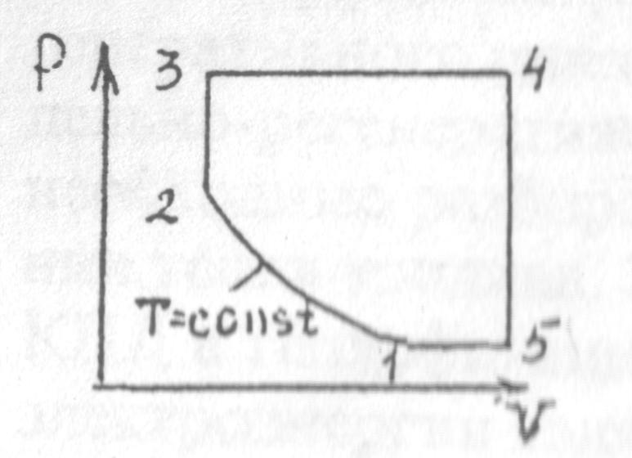

Вариант 1 Газ - Водород

Р1 = 588 мм рт.ст.; t1 = 27 0С;

P2 = 4,0

Р3 = 5885 мм рт.ст.; t4 = 3531 0C;

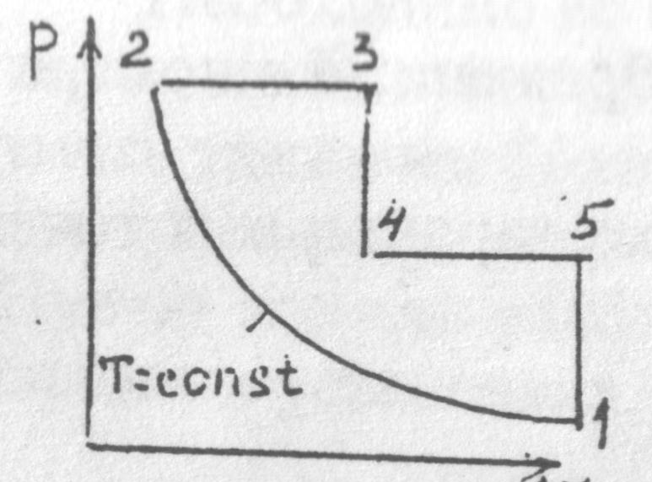

Вариант 2 Газ – Водород

Р1 = 622 мм рт.ст.; v2 = 4,83 ;

t3 = 369 0C; v4 = 10 ; P5 = 2,5 ;

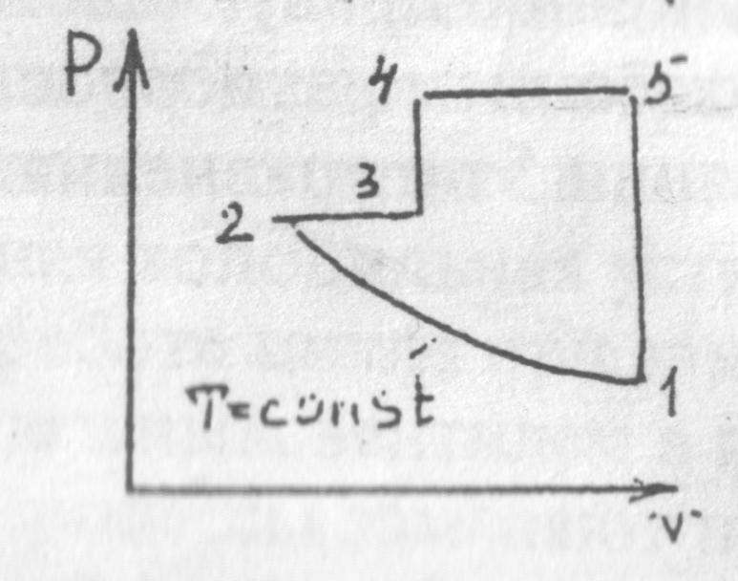

Вариант 3 Газ – кислород

t2 = 27 0C; P3 = 2942 мм рт.ст.;

v4 = 0,5 ; P4 = 5 ; v5 = 0,994 ;

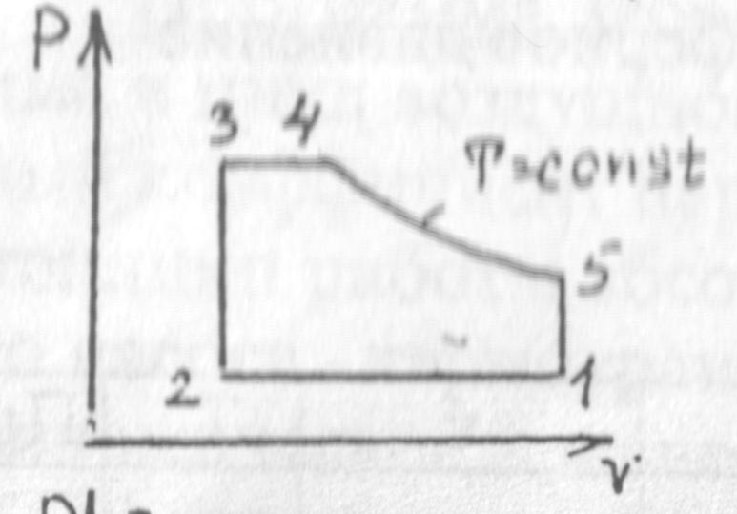

Вариант 4 Газ – кислород

Р2 = 588,5 мм рт.ст.; v3 = 0,994 ;

P4 = 1,87  ; t4 = 727 0С ;V5 = 2,65 ;

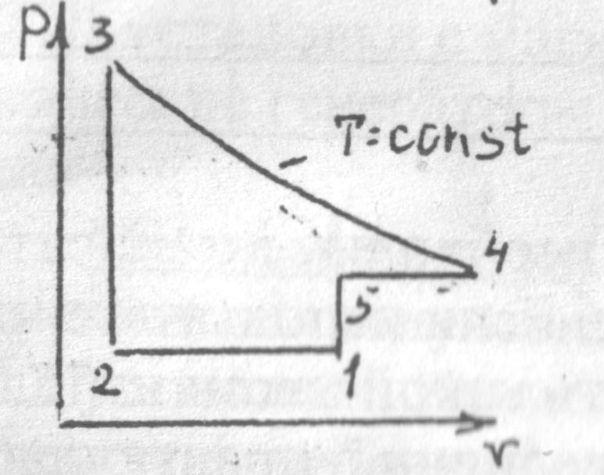

Вариант 5 Газ - кислород

V1 = 2,65 ; t2 = 127 0C ; P3 = 4,8 ;

P4 = 735,6 мм рт.ст.; v4 = 6,36 ;

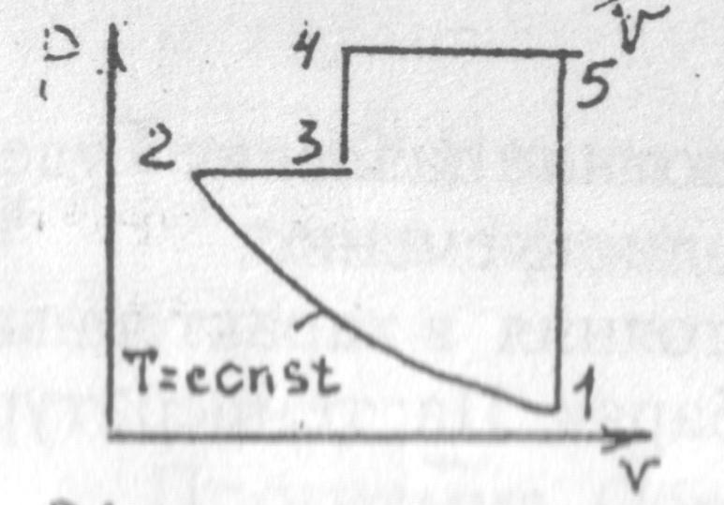Вариант 6 Газ - кислород

t1 = 527 0C; P3 = 5885 мм рт.ст.;

t3 = 1327 0С; P4 = 12 ; V5 = 2,65 ;

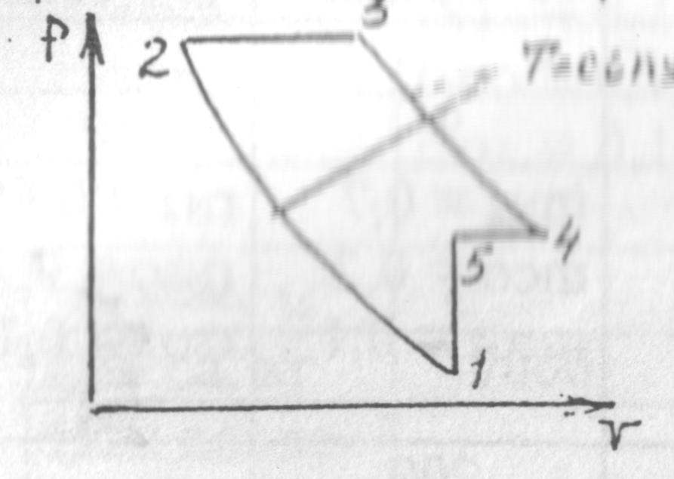

Вариант 7 Газ - азот

P1 = 588,5 мм рт.ст.; t1 = 127 0C;

P3 = 8 ;v3 = 0,606  ; t5 = 227 0C;

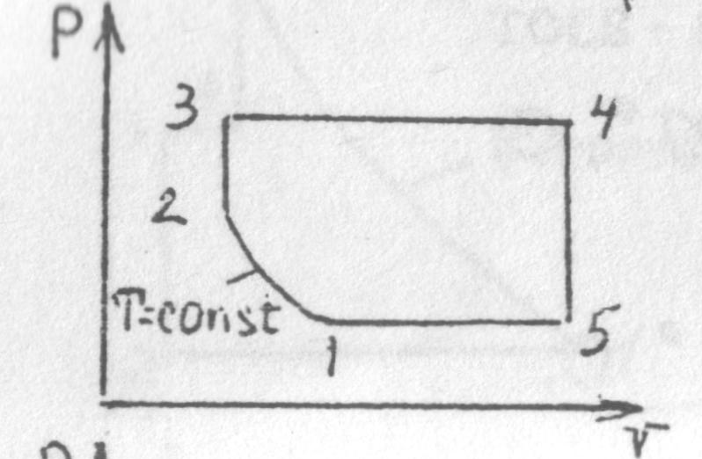Вариант 8 Газ - водород

t1 = 527 0C; P5 = 1  ; v3 = 21,3 

P2 = 588,5 мм рт.ст.; t4 = 2127 0С;

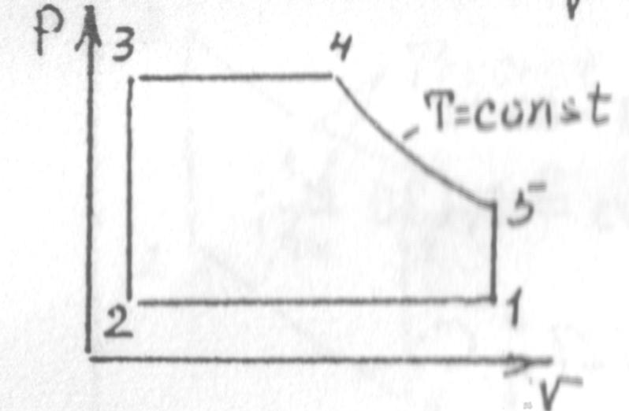Вариант 9 Газ - водород

v1 = 42,06  ; P2 = 5885 мм рт.ст.;

t2 = 527 0C; t5 = 2127 0C; v4 = 8,412

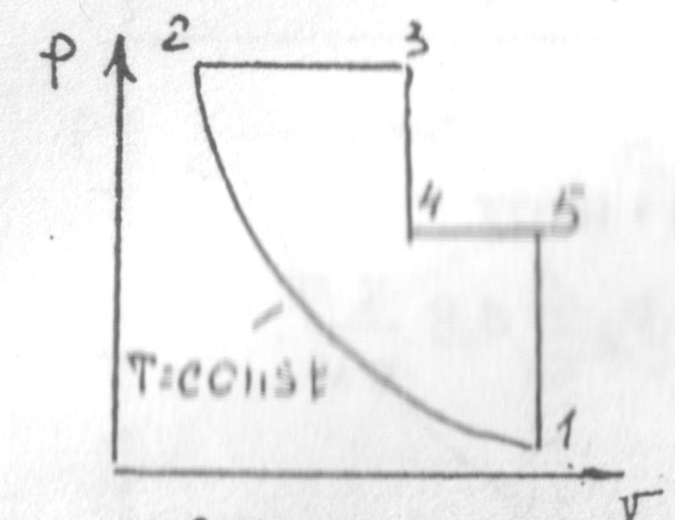Вариант 10 Газ - водород

t1 = 527 0C; P5 = 1765,4 мм рт.ст.;

v3 = 4,206  ; P3 = 16 ;v4 = 6,309  ;

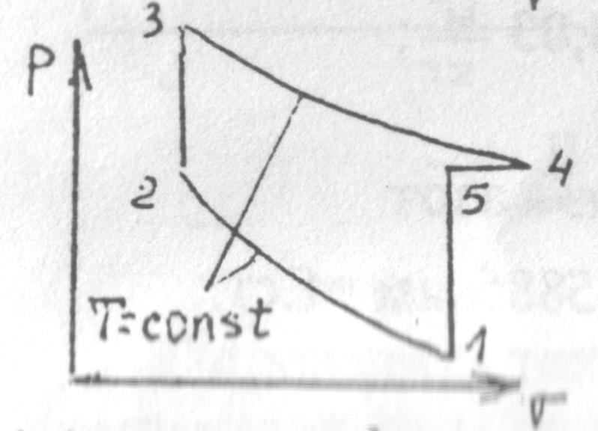

Вариант 11 Газ - водород

Р1 = 588,5 мм рт.ст.; t2 = 527 0C;

v3 = 4,206  ; t4 = 1327 0C;

v4 = 21,03  .

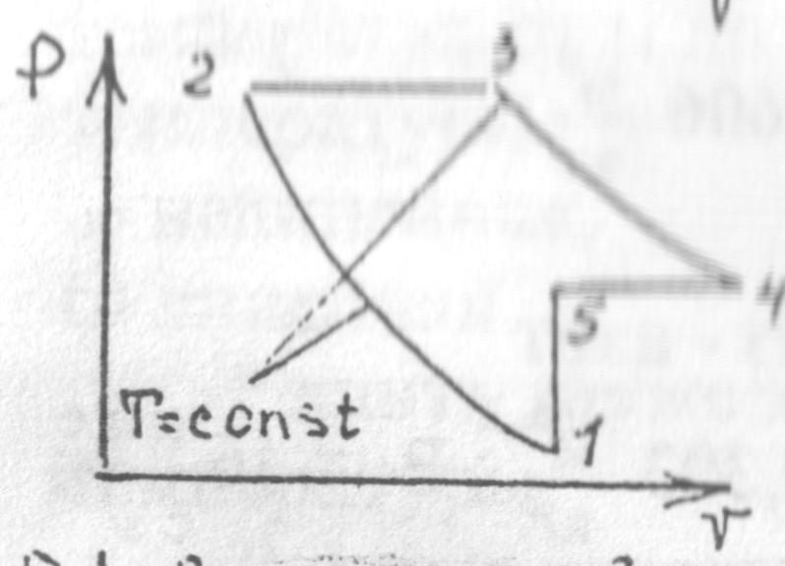Вариант 12 Газ - водород

Р1 = 588,5 мм рт.ст.; t2 = 527 0C;

v4  = 16,824  ; t5 = 2127 0C;

P3 = 1 ;

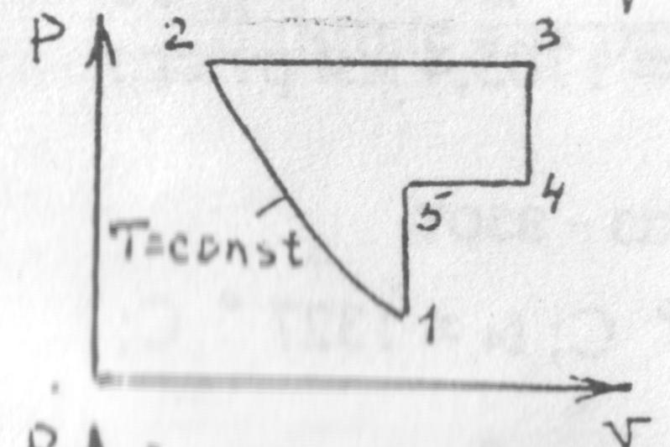

Вариант 13 Газ - кислород

t1 = 27 0C; P2 = 2648 мм рт.ст.;

t3 = 1357 0C; P4 = 2  ; t5 = 393 0C;

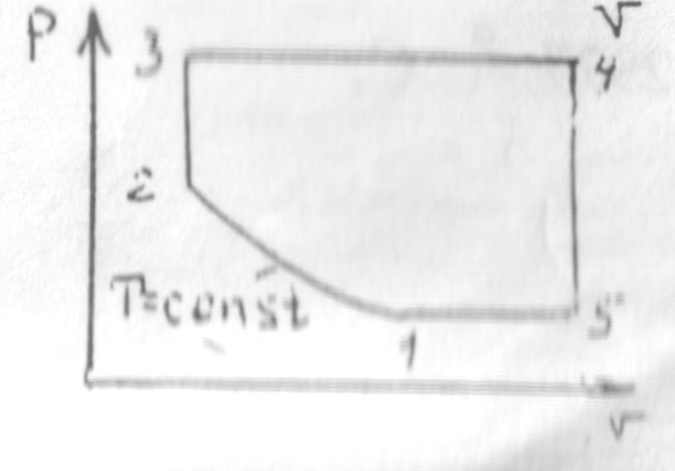Вариант 14 Газ - кислород

Р1 = 588,5 мм рт.ст.; t2 = 27 0C;

v3 = 0,198  ; P4 = 6 ; t5 = 30 0C;

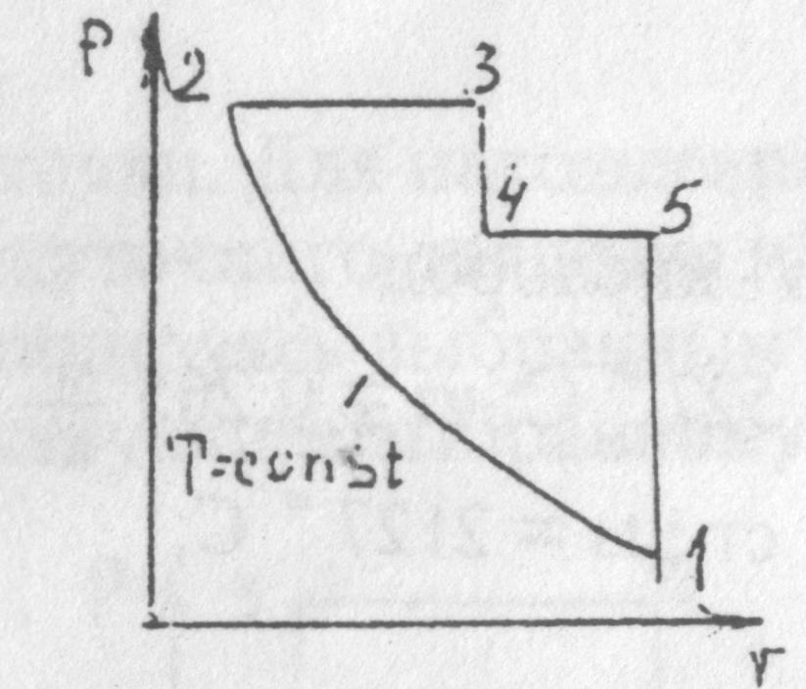

Вариант 15 Газ - кислород

v1 = 17,35  ; t2 = 57 0C; P2 = 3,2 ;

v3 = 10  ; P4 = 2207 мм рт.ст.;

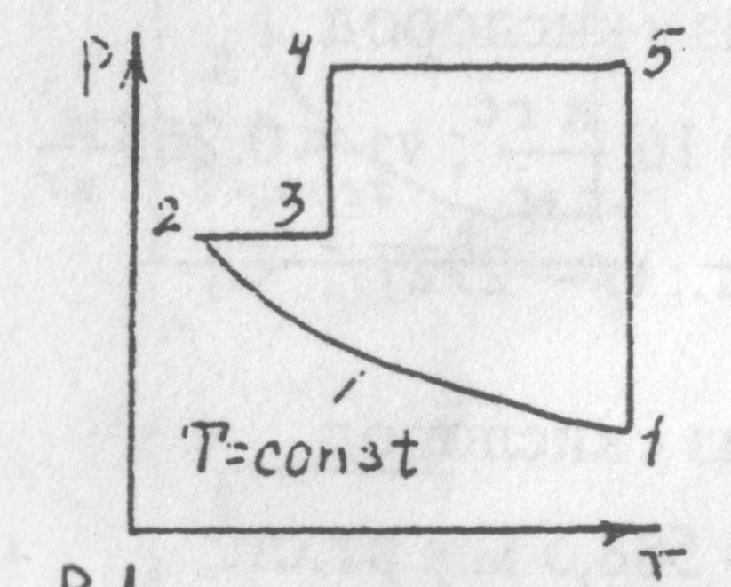

Вариант 16 Газ - азот

v1 = 1,136  ; t2 = 27 0C;

P3 = 2942 мм рт.ст.;

v4 = 1  ; t5 = 1062 0C;

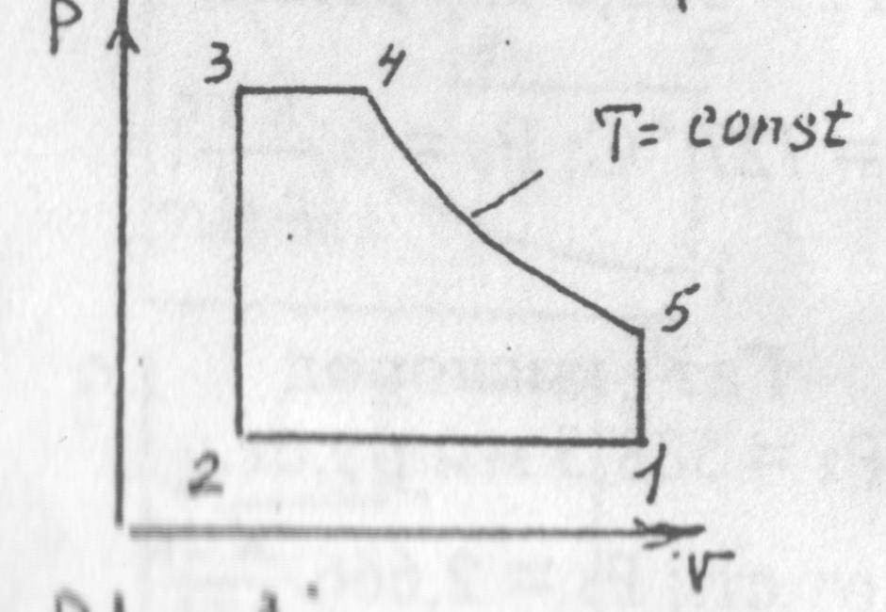

Вариант 17 Газ - азот

Р1 = 588 мм рт.ст.; v3 = 1,136 ;

P4 = 1,87  ; t5 = 727 0C;

P5 = 735,6 мм рт.ст.;

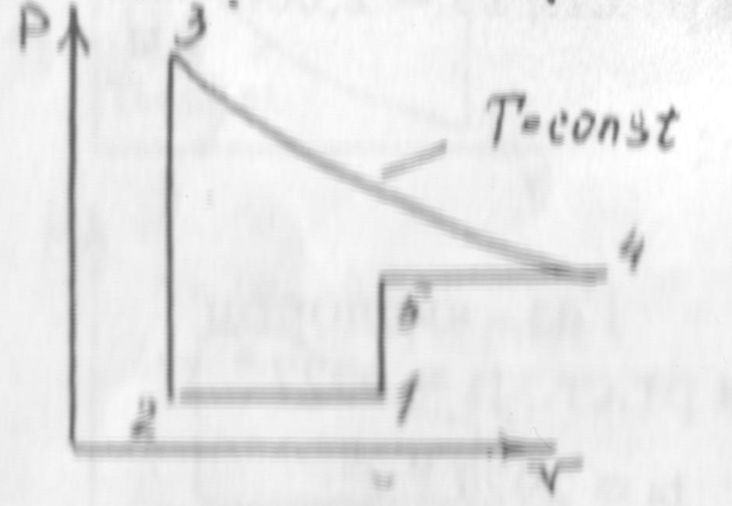Вариант 18 Газ - азот

Р1 = 588,5 мм рт.ст.; Р3 = 4,8 ;

t3 = 2127 0C;

v4 = 7,272 ; v5 = 3,03 ;

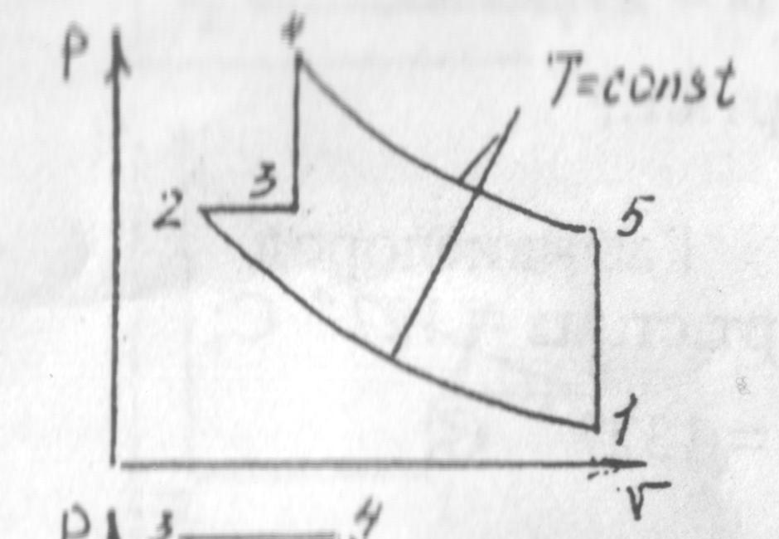Вариант 19 Газ - азот

V1 = 3,03 ;P2 = 5885 мм рт.ст.;

t2 = 527 0C;

P4 = 12  ; v4 = 0,606 ;

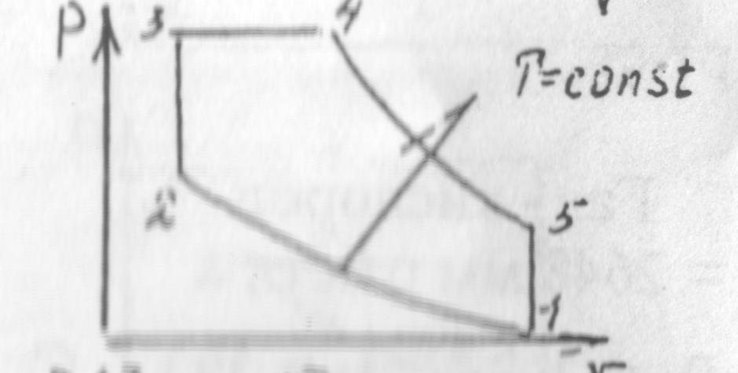Вариант 20 Газ – азот

t1 = 527 0C; v2 = 0,303  ; P4 = 16;

t4 = 2127 0C; P5 = 1765,4 мм рт.ст.;

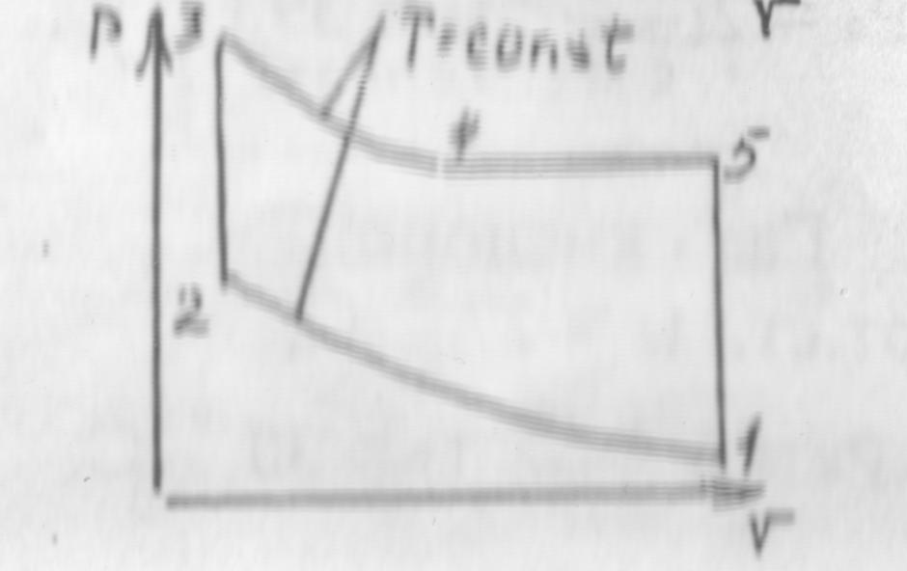

Вариант 21 Газ - азот

Р2 = 8 ; t2 =527 0C; t4 = 1327 0C;

v4 = 1,515  ; t5 = 2927 0C;

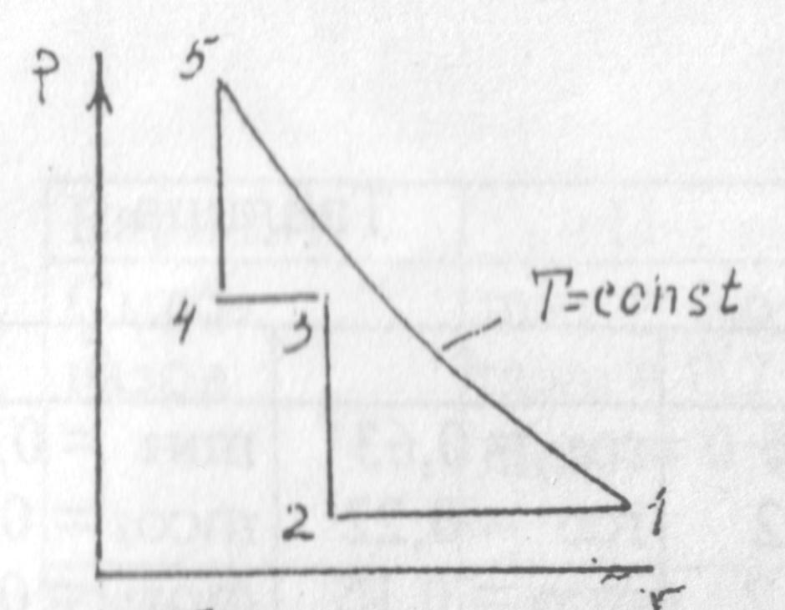

Вариант 22 Газ - азот

v1 = 9,09 ; v3 = 3,03  ; P4 = 1;

t4 = 127 0C; P5 = 4414 мм рт.ст.;

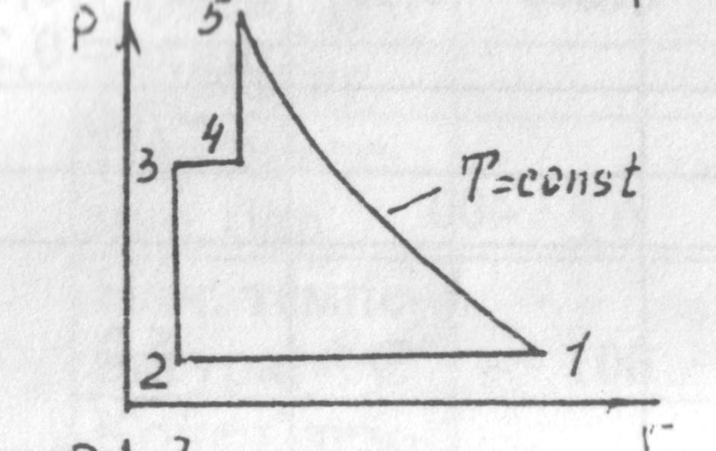Вариант 23 Газ - азот

V1 = 9,09  ; t3 = 227 0C; v3 = 1,515 ;

P5 = 2207 мм рт.ст.; v5 = 2,424 ;

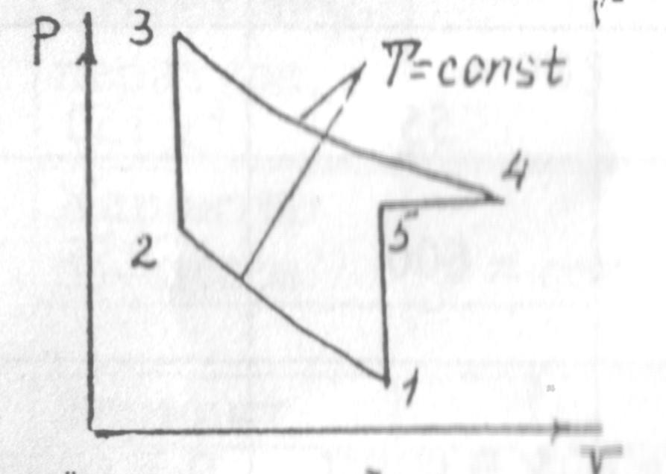Вариант 24 Газ - азот

Р1 = 588,5 мм рт.ст.; P3 =16 ;

t3 = 2927 0C;

v5 = 6,06 ; t5 = 1727 0C;

II Модуль

Задача.

Определить тепло, необходимое для нагрева смеси газов в интервале температур от t1 до t2. При расчете учесть зависимость теплоемкости от температуры:

а) нелинейная,

б) линейная.

Решить также задачу при условии, что теплоемкость не зависит от температуры.

Данные для решения задачи выбрать из табл. 1.

Таблица 1

|  |  |  |  |  |  |
| --- | --- | --- | --- | --- | --- |
| Вариант | 1 | 2 | 3 | 4 | 5 |
| Смесь  газов | mN2 = 0,7  mO2 = 0,2  mH2O = 0,1 | rN2 = 0,65  rO2 = 0,25  rH2O = 0,1 | mN2 = 0,6  mCO = 0,2  mH2O = 0,2 | rO2 = 0,63  rCO = 0,22  rH2O = 0,15 | mN2 = 0,5  mCO2 = 0,2  mO2 = 0,1  mH2O = 0,2 |
| Объем, | 300 |  | 500 |  | 700 |
| Масса, кг |  | 200 |  | 400 |  |
| Начальное  давление, бар | 3,0 |  | 4,0 |  | 5,0 |
| Нач. темпе-ратура, 0С | 100 | 35 | 125 | 55 | 150 |
| Конеч. тем-пература,  0С | 835 | 800 | 700 | 600 | 855 |
| Характер  процесса | p = const | v = const | p = const | v = const | p = const |
|  |  |  |  |  |  |
| Вариант | 6 | 7 | 8 | 9 | 10 |
| Смесь  газов | rN2 = 0,55  rCO = 0,25  rO2 = 0,15  rH2O = 0,05 | mN2 = 0,4  mCO = 0,3  mO2 = 0,2  mH2O = 0,1 | rN2 = 0,75  rCO2 = 0,15  rH2O = 0,1 | mN2 = 0,7  mCO = 0,2  mSO2 = 0,1 | rN2 = 0,65  rH2O = 0,25  rSO2 = 0,1 |
| Объем, |  | 900 |  | 200 |  |
| Масса, кг | 600 |  | 800 |  | 1000 |
| Нач. давле-ние, бар |  | 6,0 |  | 4,0 |  |
| Нач. темпе-ратура, 0С | 75 | 175 | 95 | 80 | 45 |
| Конеч. тем-пература,  0С | 650 | 900 | 500 | 655 | 500 |
| Характер  процесса | v = const | p = const | v = const | p = const | v = const |
| Характер  процесса | v = const | p= const | v = const | p = const | v = const |

|  |  |  |  |  |  |
| --- | --- | --- | --- | --- | --- |
| Вариант | 16 | 17 | 18 | 19 | 20 |
| Смесь  газов | rN2 = 0,75  rH2O = 0,15  rSO2 = 0,1 | mN2 = 0,3  mH2O = 0,3  mSO2 = 0,2  mO2 = 0,2 | rN2 = 0,8  rH2O = 0,1  rSO2 = 0,1 | mN2 = 0,7  mCO = 0,2  mO2 = 0,1 | rN2 = 0,6  rCO = 0,2  rO2 = 0,2 |
| Объем, |  | 1000 |  | 400 |  |
| Масса, кг | 7000 |  | 9000 |  | 700 |
| Нач.давле-ние, бар |  | 8,0 |  | 2,5 |  |
| Нач. темпе-ратура, 0С | 75 | 160 | 85 | 110 | 90 |
| Конеч. тем-пература,  0С | 800 | 983 | 900 | 335 | 395 |
| Характер  процесса | p = const | v = const | p = const | p = const | p = const |
|  |  |  |  |  |  |
| Вариант | 21 | 22 | 23 | 24 | 25 |
| Смесь  газов | mN2 = 0,5  mCO = 0,2  mO2 = 0,1  mSO2 = 0,2 | rN2 = 0,4  rCO = 0,3  rO2 = 0,2  rSO = 0,1 | mN2 = 0,3  mCO = 0,3  mO2 = 0,2  mSO2 = 0,2 | rN2 = 0,65  rO2 = 0,25  rCO = 0,1 | rN2 = 0,63  rO2 = 0,22  rCO = 0,15 |
| Объем, | 900 |  | 1300 |  | 500 |
| Масса, кг |  | 1100 |  | 300 |  |
| Нач. давле-ние, бар | 3,5 |  | 4,5 |  | 0,8 |
| Нач. темпе-ратура, 0С | 70 | 50 | 30 | 25 | 45 |
| Конеч. тем-пература,  0С | 425 | 475 | 568 | 750 | 600 |
| Характер  процесса | p = const | p = const | p = const | v = const | v = const |

Ш Модуль

Задача 1.

Для воздуха известны комбинации процессов в p-v и T-s координатах.

Определить: 1. Параметры воздуха в характерных точках (1, 2, 3) процессов (p, v, t, u, i, s).

2. Суммарную работу процессов.

3. Суммарное изменение внутренней энергии.

4. Суммарное тепло процессов.

Представить процессы в координатах (без масштабов) (p-v, T-s, i-s)

Процессы в вариантах 1 - 10 даны в координатах p-v

Данные для решения задачи выбрать из табл. 2

Таблица 2

|  |  |  |  |
| --- | --- | --- | --- |
| ВАРИАНТЫ | | | |
| 1 | 2 | 3 | 4 |
|  | | | |
| p1 = 10 бар | p1 = 1 бар | p1 = 1 бар | p1 = 1 бар |
| t1 = 30 0C | t1 = 30 0C | t1 = 30 0C | t1 = 30 0C |
| t1 = t3 | p2 = 5 бар | t2 = 120 0C | p2 = 3 бар |
| p3 = 5 бар | p1 = p3 | v3 / v1 = 5 | v3 / v1 = 2 |
| Процессы в вариантах 1 - 10 даны в координатах p-v | | | |
| ВАРИАНТЫ | | | |
| 5 | 6 | 7 | 8 |
|  | | | |
| p1 = 1 бар | p1 = 1 бар | p1 = 10 бар | p1 = 1 бар |
| t1 = 30 0C | t1 = 30 0C | t1 = 300 0C | t1 = 30 0C |
| v3 / v2 = 4 | p2 = 8 бар | v2 / v3 = 2 | v3 / v2 = 4 |
| v1 = v3 | v2 / v3 = 5 | v1 = v3 | v1 = v3 |
| ВАРИАНТЫ | | | |
| 9 | 10 | 11 | 12 |
|  | | | |
| p1 = 10 бар | p1 = 10 бар | p1 = 1,5 бар | p1 = 20 бар |
| t1 = 300 0C | t1 = 30 0C | t1 = 10 0C | t1 = 60 0C |
| t3 = t1 | v1 / v4 = 4 | t2 = 250 0C | p2 = 2 бар |
| v3 / v2 = 3 | v1 = v3 | t1 = t3 | t1 = t3 |
| Процессы в вариантах 1 - 10 даны в координатах p-v, в 11 - 30 - в T-s | | | |

|  |  |  |  |
| --- | --- | --- | --- |
| ВАРИАНТЫ | | | |
| 13 | 14 | 15 | 16 |
|  | | | |
| p1 = 20 бар | p1 = 20 бар | p1 = 1,5 бар | p1 = 20 бар |
| t1 = 60 0C | t1 = 500 0C | t1 = 10 0C | t1 = 50 0C |
| t2 = 0 0C | p2 = 30 бар | v1 / v2 =2 | t2 = 300 0C |
| p3 = 1 бар | v1 = v3 | s1 = s3 | t1 = t3 |
| Процессы в вариантах 11 - 24 даны в T-s координатах | | | |
|  | | | |
| ВАРИАНТЫ | | | |
| 17 | 18 | 19 | 20 |
|  |  |  |  |
| р1 = 2 бар | р1 = 50 бар | р1 = 50 бар | р1 = 2 бар |
| t1 = 10 0C | t1 = 100 0C | t1 = 100 0C | t1 = 10 0C |
| p2 = 75 бар | t2 = 0 0С | v2 / v1 = 2 | t2 = 100 0C |
| t1 = t3 | t1 = t3 | v1 = v3 | t3 = 200 0C |
| Процессы в вариантах 11 - 24 даны в координатах T-s | | | |

ВАРИАНТЫ

|  |  |  |  |
| --- | --- | --- | --- |
| 21 | 22 | 23 | 24 |
|  | | | |
| р1 = 20 бар | p1 = 20 бар | p1 = 20 бар | p1 = 1,5 бар |
| t1 = 50 0C | t1 = 50 0C | t1 = 50 0C | t1 = 10 0C |
| v2/v1 = 3 | t1/t2 = 3 | p2 = 50 бар | p2 = 8 бар |
| t1 = t3 | t1 = t3 | s1 = s3 | v1 = v3 |

Задача 2

Газ имеет начальное состояние, определяемое параметрами [ заданы в таблице 3]. Путем изменения состояния газа по политропе с показателем n его параметры изменяются [ см. табл. 3].

Определить: 1. Параметры газа в начале и конце процесса расширения [p, v, t, u, i, s].

2. Работу газа за процесс.

3. Тепло процесса.

Построить процесс для 1 кг газа в диаграммах [p-v, T-s, i-s].

При расчетах полагать зависимость c = f (t) криволинейной.

Обозначения: G - вес,

p1 - начальное давление,

t1 - начальная температура,

p2 - конечное даавление,

v1 - начальный удельный объем,

V1 - начальный объем,

1 - начальная плотность,

V2 - конечный объем,

t2 - конечная температура,

N - число молей газа.

Данные для решения задачи выбрать из табл. 3

Таблица 3

|  |  |  |  |  |  |  |
| --- | --- | --- | --- | --- | --- | --- |
| Вариант | 1 | 2 | 3 | 4 | 5 | 6 |
| Газ | воздух | азот | О2 | СО2 | СО | SO2 |
| G (н) | 1,5 | 6,0 | 2 | 5,5 | 2,5 | 5 |
| р1 (бар) | 10 | 5 | 9 | 5,5 | 8 | 6,5 |
| t1 ( 0C) | 300 | 55 | 225 | 80 | 220 | 120 |
| n | 1,3 | 0,5 | 1,25 | 0,6 | 1,2 | 0,7 |
| p2 (бар) | 6 | 1 | 5 | 1,5 | 4 | 2,5 |
|  | | | | | | |
| Вариант | 7 | 8 | 9 | 10 | 11 | 12 |
| Газ | CH4 | CH4 | воздух | азот | О2 | СО2 |
| G (н) | 3 | 4,5 |  |  |  |  |
| р1 (бар) | 7 | 4,5 | 8 | 10 | 10 | 3 |
| t2 ( 0C) | 155 | 130 |  |  |  |  |
| n | 1,15 | 0,8 | 0,5 | 1,1 | 0.6 | 1,15 |
| р2 (бар) | 3 | 0,5 |  |  |  |  |
| V1, |  |  | 100 | 90 | 80 | 70 |
| ,кг/ |  |  | 1,2 | 1,5 | 1,65 | 1,4 |
| V2, |  |  | 10 | 9 | 8 | 7 |
|  | | | | | | |
| Вариант | 13 | 14 | 15 | 16 | 17 | 18 |
| Газ | СО | SO2 | CH4 | CH4 | CO2 | воздух |
| р1 (бар) | 13 | 2 | 12 | 7 | 9 | 3 |
| n | 0,7 | 1,2 | 0,8 | 1,25 | 0,9 | 1,3 |
| V, | 60 | 50 | 40 | 30 | 20 | 10 |
| , кг/ | 1,85 | 1,35 | 1,15 | 0,9 | 1,45 | 0,85 |
| V2, | 6 | 5 | 4 | 3 | 2 | 1 |

|  |  |  |  |  |  |  |  |
| --- | --- | --- | --- | --- | --- | --- | --- |
| Вариант | 19 | 20 | 21 | 22 | 23 | 24 | 25 |
| Газ | воздух | азот | О2 | СО2 | СО | SO2 | CH4 |
| р1 (бар) | 5,0 | 7,0 | 9,0 | 5,0 | 9,0 | 5,0 | 10,0 |
| n | 1,8 | 0,5 | 2,0 | 0,6 | 1,6 | 0,7 | 1,75 |
| N (кмолей) | 50 | 70 | 100 | 140 | 190 | 240 | 300 |
| V1, /кг | 0,9 | 0,8 | 0,85 | 1,0 | 0,95 | 1,05 | 0,9 |
| t2, 0C | 5,0 | 150 | 15,0 | 200 | 25 | 300 | 35 |

IV Модуль

Задача1

Водяной пар, имея начальные параметры р1 = 5 МПа и x1 = 0,9, нагревается при постоянном давлении до температуры t2, затем дросселируется до давления р3. При давлении р3 пар попадает в сопло Лаваля с минимальным сечением fmin, где расширяется до давления р4 = 5 кПа. Определить:

1. Количество тепла, подведенное к пару в процессе 1-2;

2. Изменение внутренней энергии и энтропии, а также конечную температуру t3 в процессе дросселирования 2-3;

3. Конечные параметры и скорость на выходе из сопла Лаваля;

4. Параметры пара и скорость в минимальном сечении сопла Лаваля;

5. Расход пара в процессе истечения 3-4.

Все процессы показать в i-s диаграмме.

Данные для решения выбрать из табл.4

Ответить на вопросы:

1. Как влияет на конечную степень сухости (x4) температура t2 при p3=const?

2. Как изменится скорость истечения из сопла, если давление р3 увеличить от 0,5 до 1,4 МПа при постоянных значениях t3 и p4?

Таблица 4

|  |  |  |  |  |  |  |  |  |  |  |  |
| --- | --- | --- | --- | --- | --- | --- | --- | --- | --- | --- | --- |
| Вари-ант | 1 | 2 | 3 | 4 | 5 | 6 | 7 | 8 | 9 | 10 | 11 |
| t2, 0C | 300 | 330 | 460 | 500 | 370 | 530 | 400 | 550 | 420 | 600 | 320 |
| p3, МПа | 1,4 | 1,3 | 0,9 | 0,8 | 1,2 | 0,7 | 1,1 | 0,6 | 1,0 | 0,5 | 0,65 |
| fmin  см2 | 10 | 20 | 60 | 70 | 30 | 80 | 40 | 90 | 50 | 100 | 80 |

|  |  |  |  |  |  |  |  |  |  |  |  |  |  |  |
| --- | --- | --- | --- | --- | --- | --- | --- | --- | --- | --- | --- | --- | --- | --- |
| Ва-ри-ант | 12 | 13 | 14 | 15 | 16 | 17 | 18 | 19 | 20 | 21 | 22 | 23 | 24 | 25 |
| t2, 0С | 360 | 520 | 450 | 350 | 510 | 380 | 400 | 500 | 570 | 310 | 370 | 440 | 350 | 510 |
| p3,  МПа | 0,95 | 1,2 | 0,7 | 1,1 | 0,8 | 1,4 | 1,2 | 0,6 | 0,5 | 1,35 | 1,25 | 1,15 | 0,75 | 0,65 |
| fmin,  см2 | 70 | 40 | 50 | 60 | 30 | 90 | 20 | 80 | 70 | 10 | 20 | 30 | 40 | 70 |

Задача 2

1 кг водяного пара с начальным давлением р1 и степенью сухости х1 изотермически расширяется, при этом к нему подводится тепло q. Определить, пользуясь h-s диаграммой, параметры конечного состояния пара, работу расширения, изменение внутренней энергии, энтальпии и энтропии. Решить также задачу, если расширение происходит изобарно. Изобразить процессы в p-v, T-s, h-s диаграммах. Исходные данные, необходимые для решения задачи, выбрать из табл. 5.

Ответить на вопросы:

- в каком процессе (t = const или p = const) при заданных х, р1 и q работа будет больше и за счет чего?

- упростятся ли расчеты процессов t = const и p = const, если конечная точка попадет в область влажного пара?

Таблица 5

|  |  |  |  |  |  |  |  |  |  |  |  |  |  |
| --- | --- | --- | --- | --- | --- | --- | --- | --- | --- | --- | --- | --- | --- |
| Вари-  анты | 1 | 2 | 3 | 4 | 5 | 6 | 7 | 8 | 9 | 10 | 11 | 12 | 13 |
| р1,  МПа | 3 | 5,5 | 3,5 | 6 | 4 | 6,5 | 4,5 | 7 | 5 | 8 | 3,2 | 7,5 | 4,3 |
| х1 | 0,97 | 0,92 | 0,96 | 0,91 | 0,95 | 0,91 | 0,94 | 0,92 | 0,93 | 0,91 | 0,9 | 0,95 | 0,92 |
| q,  кдж/кг | 500 | 410 | 480 | 430 | 460 | 470 | 440 | 480 | 420 | 500 | 450 | 420 | 460 |

|  |  |  |  |  |  |  |  |  |  |  |  |  |
| --- | --- | --- | --- | --- | --- | --- | --- | --- | --- | --- | --- | --- |
| Вари-  анты | 14 | 15 | 16 | 17 | 18 | 19 | 20 | 21 | 22 | 23 | 24 | 25 |
| р1,  МПа | 6,2 | 4,2 | 3,2 | 4,1 | 7,2 | 5,4 | 6,2 | 3,6 | 5,5 | 4,7 | 6 | 7 |
| х1 | 0,89 | 0,93 | 0,9 | 0,96 | 0,91 | 0,89 | 0,92 | 0,88 | 0,93 | 0,95 | 0,92 | 0,94 |
| q,  кдж/кг | 430 | 410 | 500 | 400 | 420 | 480 | 430 | 510 | 470 | 520 | 410 | 470 |

V Модуль

Задача1

Рассчитать цикл газовой установки для 1 кг воздуха с определением его параметров в характерных точках цикла, полезной работы за цикл, подведенного и отведенного тепла и термического кпд цикла. При расчете цикла теплоемкость воздуха считать постоянной.

К=1,4 R=287 Дж/кгград, Сv=0,72 кДж/кгград. Построить цикл в координатах р-v и T-s.

Данные для решения задачи выбрать из табл. 6

Таблица 6

I. Цикл Карно II. Цикл ДВС с подводом тепла при v = const

|  |  |  |  |  |  |  |  |  |  |
| --- | --- | --- | --- | --- | --- | --- | --- | --- | --- |
| Вари-анты | 1 | 2 | 3 | 4 | Вари-анты | 5 | 6 | 7 | 8 |
| tmax; 0C | 600 | 450 | 500 | 550 | Р1, бар | 1,0 | 0,9 | 1,2 | 0,95 |
| tmin; 0C | 25 | 30 | 27 | 35 | t1; 0C | 27 | 20 | 30 | 22 |
| Pmin; бар | 1 | 1 | 1,15 | 1,25 | =v1/v2 | 6,5 | 7,5 | 5,0 | 7,0 |
| Pmax; бар | 60 | 45 | 50 | 55 | =P3/Р2 | 2,4 | 2,0 | 2,8 | 2,2 |

III. Цикл ДВС с подводом IV. Цикл ДВС с комби-

тепла при Р = const нированным подводом

|  |  |  |  |  |  |  |  |  |  |
| --- | --- | --- | --- | --- | --- | --- | --- | --- | --- |
| Вари-анты | 9 | 10 | 11 | 12 | Вари-анты | 13 | 14 | 15 | 16 |
| Р1, бар | 0,9 | 1,2 | 0,95 | 1,0 | P1, бар | 0,9 | 1,1 | 0,95 | 1,2 |
| t1, 0C | 20 | 30 | 25 | 27 | t1; 0C | 20 | 25 | 22 | 27 |
| = v1/v2 | 12 | 16 | 19 | 14 | = v1/v2 | 11 | 9 | 10 | 8 |
| = v3/v2 | 2 | 1,6 | 1,8 | 1,9 | = P3/P2 | 2 | 2,3 | 2,2 | 2,4 |
|  |  |  |  |  | = v4/v3 | 1,5 | 1,35 | 1,4 | 1,3 |

VI. Цикл ГТУ с подводом VП. Произвольный цикл

тепла при v = const

|  |  |  |  |  |  |  |  |  |  |  |
| --- | --- | --- | --- | --- | --- | --- | --- | --- | --- | --- |
| Вари-анты | 17 | 18 | 19 | 20 | Вариа-нты | 21 | 22 | 23 | 24 | 25 |
| Р1, бар | 0,9 | 1,1 | 1,0 | 1,2 | n | 1,35 | 1,35 | 1,35 | 1,35 | 1,35 |
| t1; 0C | 20 | 30 | 27 | 35 | t1; 0C | 20 | 25 | 22 | 30 | 27 |
| P3, бар | 16 | 12 | 14 | 10 | = v1/v2 | 7 | 5,5 | 6,5 | 4,5 | 6,0 |
| =Р3/P2 | 2,5 | 2,0 | 2,25 | 1,75 | q 2-3 кДж/кг | 840 | 1150 | 940 | 1260 | 1050 |
|  |  |  |  |  | Р1, бар | 0,9 | 1,1 | 0,95 | 1,2 | 1,0 |

Задача 2

Для теоретического цикла ГТУ с подводом теплоты при постоянном давлении определить параметры рабочего тела (воздуха) в характерных точках цикла, подведенное и отведенное тепло, работу и термичкский КПД цикла, если начальное давление р1 = 0,1 МПа, начальная температура t1 = 27 0C, степень повышения давления в компрессоре ρ, температура газа перед турбиной t3. Определить теоретическую мощность ГТУ при заданном расходе воздуха G. Дать схему и цикл установки в p-v и T-s диаграммах.

Данные для решения задачи выбрать из табл. 7

Указание: теплоемкость воздуха принять зависящей от температуры.

Ответить на вопросы:

- как влияет температура t3 на мощность ГТУ при выбранной степени повышения давления ρ?

- определить  ГТУ для вашего варианта задачи, если рабочее тело - гелий и объяснить влияние атомности газа на экономичность ГТУ.

Таблица 7

|  |  |  |  |  |  |  |  |  |  |  |  |  |  |
| --- | --- | --- | --- | --- | --- | --- | --- | --- | --- | --- | --- | --- | --- |
| Вари-ант | 1 | 2 | 3 | 4 | 5 | 6 | 7 | 8 | 9 | 10 | 11 | 12 | 13 |
| ρ=Р2  Р1 | 6 | 8,5 | 6,5 | 9 | 7 | 9,5 | 7,5 | 10 | 8 | 11 | 6,5 | 8 | 9 |
| t3,  0C | 700 | 725 | 720 | 750 | 775 | 750 | 775 | 800 | 775 | 825 | 750 | 725 | 800 |
| G,  кг/с | 35 | 60 | 25 | 70 | 40 | 80 | 40 | 90 | 40 | 100 | 50 | 35 | 90 |

|  |  |  |  |  |  |  |  |  |  |  |  |  |
| --- | --- | --- | --- | --- | --- | --- | --- | --- | --- | --- | --- | --- |
| Вари-ант | 14 | 15 | 16 | 17 | 18 | 19 | 20 | 21 | 22 | 23 | 24 | 25 |
| ρ=Р2  Р1 | 7 | 8,5 | 7,5 | 6 | 8 | 8,5 | 9 | 6,5 | 7 | 6 | 11 | 10 |
| t3, 0C | 750 | 700 | 700 | 750 | 800 | 725 | 775 | 800 | 725 | 750 | 775 | 800 |
| G, кг/с | 50 | 60 | 25 | 40 | 30 | 70 | 60 | 80 | 40 | 90 | 50 | 35 |

VIМодуль

Циклы паросиловых установок

Задача 1-а

Паросиловая установка работает по циклу Ренкина, Пар давления

р1 = 90 бар и t1 0C

поступает в паровую турбину мощностью N Мвт, давление в конденсаторе которой рк, бар.

Определить:

1. Параметры (p, v, t, i, s, x, u) пара во всех точках цикла Ренкина.

2. Удельный и полный расход пара турбиной.

3. Подведенное Q1 и отведенное Q2 тепло в цикле.

4. Полную полезную работу пара в цикле L и полезную работу 1 кг пара l.

5. Расход охлаждающей воды М через конденсатор паровой турбины при нагреве на Δ t 0C.

6. КПД цикла Ренкина  и Карно  при данных температурах цикла.

7. Построить цикл в p-v, T-s, i-s диаграммах.

8. Для вариантов с 1 по 4 построить зависимость 

Для вариантов с 4 по 8 построить зависимость 

Для вариантов с 8 по 13 построить зависимость 

p1, t1, pk - задается самостоятельно.

Данные для решения задачи выбрать из табл. 8

Таблица 8

|  |  |  |  |  |  |  |  |
| --- | --- | --- | --- | --- | --- | --- | --- |
| Вариант | 1 | 2 | 3 | 4 | 5 | 6 | 7 |
| t1, C | 690 | 540 | 440 | 680 | 530 | 430 | 570 |
| N, МВт | 300 | 200 | 50 | 280 | 180 | 40 | 260 |
| рк, бар | 0,02 | 0,05 | 0.08 | 0.025 | 0,04 | 0,07 | 0,03 |
| Δ t, 0C | 25 | 20 | 15 | 24 | 19 | 14 | 23 |

|  |  |  |  |  |  |  |
| --- | --- | --- | --- | --- | --- | --- |
| Вариант | 8 | 9 | 10 | 11 | 12 | 13 |
| t1, C | 520 | 420 | 560 | 510 | 410 | 550 |
| N, МВт | 150 | 30 | 240 | 120 | 25 | 220 |
| рк, бар | 0,06 | 0,075 | 0,027 | 0,045 | 0,065 | 0,032 |
| Δ t, 0C | 18 | 13 | 22 | 17 | 12 | 21 |

продолжение Таблицы 8

|  |  |  |  |  |  |  |  |
| --- | --- | --- | --- | --- | --- | --- | --- |
| Вариант | 14 | 15 | 16 | 17 | 18 | 19 | 20 |
| t1, C | 490 | 440 | 430 | 480 | 450 | 530 | 570 |
| N, МВт | 320 | 230 | 500 | 380 | 280 | 400 | 250 |
| рк, бар | 0,03 | 0,06 | 0.07 | 0.035 | 0,05 | 0,08 | 0,035 |
| Δ t, 0C | 20 | 21 | 22 | 23 | 24 | 26 | 25 |

|  |  |  |  |  |  |  |
| --- | --- | --- | --- | --- | --- | --- |
| Вариант | 21 | 22 | 23 | 24 | 25 |  |
| t1, C | 420 | 470 | 600 | 550 | 490 |  |
| N, МВт | 250 | 300 | 440 | 320 | 250 |  |
| рк, бар | 0,03 | 0,055 | 0,047 | 0,035 | 0,055 |  |
| Δ t, 0C | 19 | 18 | 17 | 16 | 15 |  |

Задача 1-б

Паросиловая установка работает по регенеративному циклу с двумя отборами пара при р′1 и p′2 бар. Параметры свежего пара р1 и t1 C, давление отработавшего пара р2. Определить полезную работу цикла, термический КПД, удельный расход пара. Полученные величины сравнить с величинами установки, работающей без регенерации тепла в тех же условиях, и сделать соответствующие выводы. Дать схему установки и показать ход решения задачи в координатах i-s.

Построить зависимость 

p′ - давление отбора, n - число отборов, р` - задастся самим.

Данные для решения задачи выбрать из табл. 9

Таблица 9

|  |  |  |  |  |  |  |  |  |  |  |  |  |  |
| --- | --- | --- | --- | --- | --- | --- | --- | --- | --- | --- | --- | --- | --- |
| Варианты | 1 | 2 | 3 | 4 | 5 | 6 | 7 | 8 | 9 | 10 | 11 | 12 | 13 |
| р1, бар | 110 | 60 | 40 | 80 | 65 | 78 | 90 | 50 | 29 | 60 | 75 | 85 | 55 |
| t1 0C | 550 | 440 | 470 | 580 | 540 | 590 | 450 | 470 | 490 | 400 | 520 | 470 | 570 |
| p2, бар | 0,04 | 0,05 | 0,06 | 0,04 | 0,05 | 0,06 | 0,04 | 0,05 | 0,06 | 0,04 | 0,05 | 0,06 | 0,06 |
| p′1, бар | 12 | 8 | 8 | 10 | 5 | 4,5 | 7 | 6 | 4 | 8 | 5 | 6 | 6,5 |
| p′2, бар | 3 | 4 | 5 | 2,5 | 2 | 3 | 3 | 2 | 1,7 | 2,5 | 3,2 | 4,1 | 2,2 |

продолжение Таблицы 9

|  |  |  |  |  |  |  |  |  |  |  |  |  |
| --- | --- | --- | --- | --- | --- | --- | --- | --- | --- | --- | --- | --- |
| Варианты | 14 | 15 | 16 | 17 | 18 | 19 | 20 | 21 | 22 | 23 | 24 | 25 |
| р1, бар | 100 | 50 | 30 | 90 | 45 | 28 | 80 | 40 | 26 | 70 | 35 | 24 |
| t1 0C | 500 | 450 | 400 | 490 | 440 | 390 | 480 | 430 | 380 | 470 | 420 | 370 |
| p2, бар | 0,04 | 0,05 | 0,06 | 0,04 | 0,05 | 0,06 | 0,04 | 0,05 | 0,06 | 0,04 | 0,05 | 0,06 |
| p′1, бар | 10 | 7 | 4 | 9 | 6 | 3,5 | 8 | 5 | 3 | 7 | 4 | 2,8 |
| p′2, бар | 4 | 3 | 2 | 3,5 | 2,8 | 1,8 | 3 | 2,4 | 1,6 | 2,6 | 2,2 | 1,2 |

Задача 2 - а

Теплофикационная установка теоретической мощностью N Мвт работает при параметрах свежего пара р1 и t1 0C. Давление пара, поступающего в конденсатор, р2 бар; конденсат используется для питания котлов. При р0` бар пар из турбины отбирается D т/ч пара для теплофикационых целей; конденсат с tk 0C возвращается для питания котлов. Топливо-каменный уголь с  = 30000 кДж/кг.

Определить часовой расход пара на всю установку, теоретический КПД, коэффициент теплофикации, тепло, используемое на теплофикацию, часовой расход топлива и коэффициент использования тепла топлива. Принять КПД котельной установки - 85 %; остальные потери не учитывать. Дать схему установки и показать ход решения задачи в координатах i-s. Построить зависимость , D0` - задаться самим.

Данные для решения задачи выбрать из табл. 10

Таблица 10

|  |  |  |  |  |  |  |  |  |  |  |  |  |
| --- | --- | --- | --- | --- | --- | --- | --- | --- | --- | --- | --- | --- |
| Варианты | 1 | 2 | 3 | 4 | 5 | 6 | 7 | 8 | 9 | 10 | 11 | 12 |
| N, МВт | 200 | 180 | 160 | 140 | 120 | 100 | 75 | 50 | 40 | 25 | 18 | 14 |
| р1, бар | 300 | 240 | 200 | 180 | 160 | 140 | 130 | 110 | 100 | 70 | 40 | 30 |
| t1, 0C | 650 | 640 | 620 | 600 | 580 | 560 | 540 | 500 | 480 | 460 | 440 | 400 |
| р2, бар | 0,02 | 0,025 | 0,03 | 0,035 | 0,04 | 0,045 | 0,05 | 0,055 | 0,06 | 0,065 | 0,07 | 0,07 |
| p`, бар | 10 | 9 | 8 | 7 | 6,5 | 6 | 5,5 | 5 | 4,5 | 4 | 3,5 | 3 |
| D`, т/ч | 120 | 110 | 100 | 90 | 80 | 70 | 60 | 50 | 40 | 25 | 15 | 10 |
| tk, 0C | 160 | 155 | 150 | 145 | 140 | 130 | 120 | 115 | 110 | 105 | 100 | 95 |

|  |  |  |  |  |  |  |  |  |  |  |  |  |  |
| --- | --- | --- | --- | --- | --- | --- | --- | --- | --- | --- | --- | --- | --- |
| Варианты | 13 | 14 | 15 | 16 | 17 | 18 | 19 | 20 | 21 | 22 | 23 | 24 | 25 |
| N, МВт | 250 | 280 | 260 | 340 | 420 | 300 | 175 | 250 | 440 | 270 | 180 | 140 | 160 |
| р1, бар | 290 | 250 | 240 | 170 | 180 | 150 | 140 | 130 | 120 | 170 | 140 | 130 | 130 |
| t1, 0C | 650 | 640 | 620 | 560 | 580 | 450 | 540 | 440 | 580 | 480 | 540 | 420 | 430 |
| р2, бар | 0,02 | 0,025 | 0,03 | 0,035 | 0,04 | 0,045 | 0,05 | 0,055 | 0,06 | 0,065 | 0,07 | 0,07 | 0,07 |
| p`, бар | 10 | 9 | 8 | 7 | 6,5 | 6 | 5,5 | 5 | 4,5 | 4 | 3,5 | 3 | 3 |
| D`, т/ч | 200 | 190 | 180 | 170 | 160 | 150 | 140 | 130 | 120 | 110 | 100 | 210 | 220 |
| tk, 0C | 160 | 155 | 150 | 145 | 140 | 130 | 120 | 115 | 110 | 105 | 100 | 95 | 95 |

Задача 2 - б

На ТЭЦ установлены две противодавленческие турбины мощностью N Мвт каждая. Пар с р1 (бар) и t1 (0C) поступает на турбину и выходит на нее с р2 (бар) .

Турбины обслуживают котлы с КПД к.у. (%). В котлах сжигается топливо с =30000 кДж/кг. Определить расход топлива на котлы ТЭЦ. Найти также экономию топлива на котлах ТЭЦ в сравнении с котлами КЭС и котельной при тех же условиях (выработка электроэнергии осуществляется на КЭС в конденсационных турбинах с давлением в конденсаторе рк (бар), а выработка тепла в котельной низкого давления с теми же КПД , (% )).

Подсчитать для обоих способов выработки электроэнергии и тепла, также коэффициенты использования тепла топлива.

Привести схемы обеих установок и их циклы в координатах T-s.

Данные для решения задачи выбрать из табл. 11

Таблица 11

|  |  |  |  |  |  |  |  |  |  |  |  |  |
| --- | --- | --- | --- | --- | --- | --- | --- | --- | --- | --- | --- | --- |
| Варианты | 1 | 2 | 3 | 4 | 5 | 6 | 7 | 8 | 9 | 10 | 11 | 12 |
| N,  МВт | 40 | 45 | 50 | 30 | 35 | 25 | 20 | 35 | 55 | 40 | 50 | 60 |
| р1, бар | 110 | 70 | 75 | 80 | 60 | 65 | 55 | 50 | 40 | 30 | 20 | 25 |
| t1, 0C | 540 | 470 | 460 | 550 | 490 | 510 | 520 | 500 | 490 | 470 | 450 | 430 |
| p2, бар | 2,5 | 2,1 | 1,9 | 1,8 | 1,7 | 1,4 | 1,5 | 1,6 | 1,7 | 1,2 | 1,3 | 1,5 |
| , % | 90 | 89 | 87 | 86 | 85 | 84 | 83 | 82 | 81 | 80 | 79 | 78 |
| рк, бар | 0,03 | 0,035 | 0,04 | 0,03 | 0,035 | 0,04 | 0,05 | 0,055 | 0,06 | 0,065 | 0,07 | 0,075 |

|  |  |  |  |  |  |  |  |  |  |  |  |  |  |
| --- | --- | --- | --- | --- | --- | --- | --- | --- | --- | --- | --- | --- | --- |
| Варианты | 13 | 14 | 15 | 16 | 17 | 18 | 19 | 20 | 21 | 22 | 23 | 24 | 25 |
| N,  МВт | 50 | 25 | 20 | 10 | 5 | 4 | 3,5 | 3 | 2,5 | 2 | 1,5 | 1,2 | 4,5 |
| р1, бар | 100 | 80 | 65 | 50 | 40 | 35 | 32 | 30 | 28 | 26 | 24 | 22 | 60 |
| t1, 0C | 500 | 480 | 465 | 450 | 440 | 430 | 420 | 410 | 390 | 370 | 350 | 330 | 450 |
| p2, бар | 2,4 | 2,0 | 1,8 | 1,6 | 1,4 | 1,2 | 1.15 | 1,1 | 1,2 | 1,15 | 1,1 | 1,05 | 1,0 |
| , % | 90 | 89 | 87 | 86 | 85 | 84 | 83 | 82 | 81 | 80 | 79 | 78 | 82 |
| рк, бар | 0,03 | 0,035 | 0,04 | 0,03 | 0,035 | 0,04 | 0,05 | 0,055 | 0,06 | 0,065 | 0,07 | 0,075 | 0,06 |

СПИСОК РЕКОМЕНДУЕМОЙ ЛИТЕРАТУРЫ

1. Кириллин В.А., Сычев В.В., Шейдлин А.Я. Техническая термодинами-

ка. Учебное издание. 4-е., переработанное. - М.: Энергоатомиздат.

1983. - 416 с.

2. Техническая термодинамика / под ред. В.И. Крутова - 3 изд. перераб. и

доп. - М.: Высш. шк.,1981. - 384 с.

3. Нащокин В.В. Техническая термодинамика и теплопередача - М.:

Высш.шк., 1980. - 470 с.

4. Сборник задач по технической термодинамике / Т.Н.Андрианова ,

Б.В.Дзампов и др. 3-е изд., перераб. и доп. - М.: Энергоиздат, 1981.

- 240 с.

5. Рабинович О.М. Сборник задач по технической термодинамике. - М.:

Машиностроение, 1973. - 344 с.

6. Ривкин С.Л. Термодинамические свойства газов. Справочник. 4-е изд. -

М.: Энергоатомиздат, 1987. - 28 с.

7. Ривкин С.Л., Александров А.А. Термодинамические свойства воды и

водяного пара. Справочник. - М.: Энергоатомиздат, 1984. - 80 с.